שם הפרויקט: צ'ט בוט ללמידת מבני נתונים
מגישים: אלירן הירש, דיאנה קורסונסקי וזוהר הלר
במסגרת הפרויקט פותחו מספר מודלים ליצירת תשובות ושאלות בתחום מבני הנתונים:
- אלירן הירש פיתח את המודל השלישי, שהתבסס על טכנולוגיית טרנספורמרים. הוא יישם שני מודלים שונים – BERT ו-T5, והשווה ביניהם. בנוסף, ניסה להשתמש גם ב-GPT-3, אך לבסוף החליט שלא לשלבו, כפי שמתואר בתיעוד המצורף.
- דיאנה קורסונסקי פיתחה יחד עם זוהר את המודל הראשון, שהתמקד ביצירת שאלות ותשובות ללא שימוש ב-SRL. בהמשך, היא בנתה מחדש את אותו מודל, הפעם תוך שילוב SRL ליצירת השאלות.
- זוהר הלר עבד בשיתוף פעולה עם דיאנה על יצירת השאלות והתשובות במודל הראשון. לאחר מכן, הוא פיתח את המודל השני, שהתבסס על ארכיטקטורת Bidirectional Attention Flow.
הפרויקט כלל בחינת שיטות שונות ללמידת מבני נתונים באמצעות צ'ט בוט חכם, תוך השוואת ביצועים ושיפור איכות התשובות הניתנות למשתמש.

הבעיה המרכזית בה מתמקד הפרויקט:
הפרויקט עוסק באתגר של עיבוד ולמידת נתונים, במטרה לאפשר למערכת להבין את החומר הנלמד ולהפיק תשובות קוהרנטיות ומדויקות ככל האפשר. המטרה היא לפתח צ'ט בוט אינטליגנטי המסוגל לקבל דאטה, ללמוד ממנו, ולספק תשובות איכותיות הנשענות על הידע שנרכש.

ניתוח נתונים וסטטיסטיקות:
במסגרת העבודה על המודל הראשון והשני, שאינם מבוססים על טרנספורמרים, היה צורך בהגדלת כמות הנתונים כדי להרחיב את מאגר השאלות שניתן להפיק. כתוצאה מכך, בוצעה הגדלה זעומה של הדאטה, במטרה לאפשר יצירה מגוונת ומקיפה יותר של שאלות ותשובות.סיכום נתונים סטטיסטיים מרכזיים:
היקף כולל של הנתונים: 110.43 KB (במקורי ששומש עבור המודל השלישי 77KB)

מסקנות ראשוניות:
- כמות נתונים קטנה – סך כל הנתונים נמוך מאוד ולא מספק לאימון אפקטיבי של מודל למידת מכונה.
- פיזור יחסית אחיד – רוב הקבצים קרובים לגודל הממוצע, עם חריגות קלות למעלה ולמטה.
- נדרש מידע נוסף – על מנת לאמן מודל, יש להרחיב משמעותית את כמות הנתונים ולהוסיף דוגמאות נוספות לכל נושא.

הסבר עבור כל מודל בנפרד:
מודל 1 מודל שתפקידו לייצר שאלות ותשובות מהדאטה ללא SRL:
אחראים עבור מודל זה זוהר ודיאנה.

עיבוד מקדים (Preprocessing) – שיפור איכות הנתונים ושיפור ביצועי המודל-
במודל נעשה עיבוד מקדים, שמטרתו לשפר את איכות הנתונים המשמשים ליצירת שאלות ותשובות. התהליך כלל מספר שלבים חיוניים:
.1 טיפול בנתונים חסרים:
- טקסטים חלקיים זוהו ונעשו התאמות כדי להבטיח שהם מספקים מספיק מידע לשאילת שאלות.
- במקרים מסוימים, המידע הורחב מעט על בסיס הקשרים קיימים בנושאים.

2.טוקניזציה (Tokenization) –:
- הטקסטים חולקו למשפטים באמצעות sent_tokenize(), על מנת לאפשר עבודה ברמת משפט בודד.
- בהמשך, בוצעה חלוקה למילים (Tokens) עם word_tokenize(), תוך שימוש ב-POS tagging לסיווג התחבירי של כל מילה.
- נעשה שימוש בne_chunk() , כדי לזהות מונחים חשובים, כמו שמות אלגוריתמים או מושגים מתמטיים.

.3 נרמול (Normalization) – ניקוי ותקנון נתונים:
- הסרת טקסטים מיותרים – הוסרו תגיות HTML באמצעות re.sub().
- אחידות טקסטואלית – כל המילים הומרו לאותיות קטנות כדי למנוע חוסר עקביות.
- סינון מילים כלליות – מונחים לא רלוונטיים כמו "sets", "process" הוסרו כדי לשפר את זיהוי המונחים הקריטיים לכל נושא.

יצירת שאלות -(Question Generation)
- זוהו מונחים חשובים מתוך הטקסט באמצעות NER .
- על בסיס אותם מונחים נוצרו שאלות מגוונות, כמו:
  - "How does the {key_phrase} structure improve the sorting efficiency of {topic}?"
  - "Why is {key_phrase} important for {topic}?"
  - "What are the challenges of using {key_phrase} in {topic}?"
השפעה על ביצועי המודל-
המודל מסוגל להציע שאלות משמעותיות לכל נושא.
שאלות מבוססות הקשר מגבירות את הרלוונטיות של התשובות שהמודל מספק.

התאמת תשובות באמצעות Cosine Similarity ו-TF-IDF
- לכל שאלה, המערכת חיפשה את המשפט המתאים ביותר מתוך הטקסטים באמצעות TF-IDF וCosine Similarity -.
- TF-IDF שימש לזיהוי מילים מרכזיות והשפעתן בטקסט.
- Cosine Similarity שימש כדי לחשב את מידת הדמיון בין השאלה לבין המשפטים הקיימים בטקסט.

השפעה על ביצועי המודל-
תהליך מדויק יותר למציאת תשובות, על בסיס התאמה חכמה בין שאלה למשפטים קיימים.
סינון יעיל של תשובות לא רלוונטיות, כך שהמודל מספק תשובות ממוקדות וענייניות.
שימוש באלגוריתם מהיר ויעיל, שמתמודד היטב עם כמות גדולה של טקסטים.

הקשר התשובה – מציאת האזור הרלוונטי בטקסט-
- לאחר שמצאנו את המשפט הכי רלוונטי, חיפשנו חלון מילים סביב התשובה כדי לספק הקשר למודל.
- נקבע טווח של 7-10 מילים לפני ואחרי התשובה, כדי שהמודל יבין את ההקשר שבו היא מופיעה.
- אם ההקשר קצר מדי, החלון הורחב אוטומטית כדי לספק יותר מידע.
השפעה על ביצועי המודל-
שיפור היכולת של המודל להבין לא רק את התשובה, אלא גם את הרקע שלה.
מניעת מקרים שבהם תשובה הייתה קצרה מדי או ללא הקשר.

מודל 2 – אימון הדאטה באמצעות מודל BiDAF בן 6 שכבות והצגת תוצאות המודל:
האחראי עבור מודל זה- זוהר הלר.

שלב 1: בניית המודל בהדרגה-
בשלב הראשון, נבנה מודל BiDAF עם 6 שכבות.
הבנייה נעשתה באופן הדרגתי, כאשר כל שכבה נוספה ונבדקה בנפרד, במטרה להשיג את המבנה האופטימלי.
שלב 2: הפעלת המודל וגילוי בעיית הסינטקס-
לאחר שהמודל הוקם, השתמשתי במערך השאלות והתשובות על מנת להפעילו. עם זאת, במהרה התברר כי המודל דורש סינטקס מסוים כדי לפעול כראוי:
- הן השאלה והן ההקשר נדרשו להיות מפורקים לטוקנים (Tokens) של כל מילה בנפרד.
- בשל כך, התאמתי את הדאטה מחדש כך שיעמוד בדרישות הסינטקס של המודל.
שלב 3: תוצאות ראשוניות בעייתיות – מדדים מושלמים באופן מחשיד-
לאחר הפעלת המודל על הנתונים המעודכנים, קיבלתי תוצאות מפתיעות –
כל המדדים הצביעו על ערך 1, כולל במבחן. למרות שזה נראה כמו הצלחה, חשדתי שהתוצאה אינה הגיונית.
שלב 4: זיהוי הבעיה – שימוש שגוי בתשובה כהקשר-
בדיקה מעמיקה וחיפוש ברשת הובילו אותי למסקנה שהמודל לא פעל כראוי, מכיוון שבטעות
השתמשתי בתשובה עצמה כהקשר, מבלי להוסיף לה מידע נוסף.
המודל פשוט זיהה את התשובה בדיוק כפי שהוזנה לו, ולכן הצליח בכל השאלות ללא מאמץ.
ההקשר היה אמור לכלול את הנושא כולו, כך שהמודל יחפש את התשובה בתוך ההקשר הרחב, ולא יקבל אותה ישירות.
שלב 5: עדכון המודל כך שההקשר יכלול את הנושא השלם-
בעקבות זאת, שיניתי את אופן הזנת הנתונים למודל:
כל שאלה הוזן כל הנושא הרלוונטי כהקשר (Context)
המודל התבקש לחלץ את התשובה מתוך ההקשר, במקום לקבל אותה ישירות.
אולם, בשלב זה נתקלתי בבעיה חמורה – הקוד קרס.
למרות שניסיתי להשתמש במעבד GPU A100 של קולאב על ידי רכישת מנוי משודרג הקוד עדיין לא רץ והקולאב קרס עקב שימוש בזיכרון גדול מדי.

שלב 6: פתרון הבעיה באמצעות צמצום ההקשר -(Context Size Reduction)
לאחר התייעצות עם המרצה, הבנתי שעליי להקטין את גודל ההקשר לכל שאלה.
כדי לעשות זאת, הגדרתי חלון מילים דינמי (window_size) סביב התשובה, שפועל כך:
התחלה עם חלון של 10 מילים לפני ואחרי התשובה.
אם ההקשר שהתקבל קצר מדי או ריק, הגדלתי את החלון ב-5 מילים בכל פעם.
התהליך חזר על עצמו עד 5 פעמים, כך שבמידת הצורך ההקשר התרחב בהדרגה עד שהכיל מספיק מידע.
מניעת חזרתיות – כדי שהמודל לא יבחר שוב ושוב את אותן התשובות, שמרתי רשימה של תשובות שכבר נמצאו.
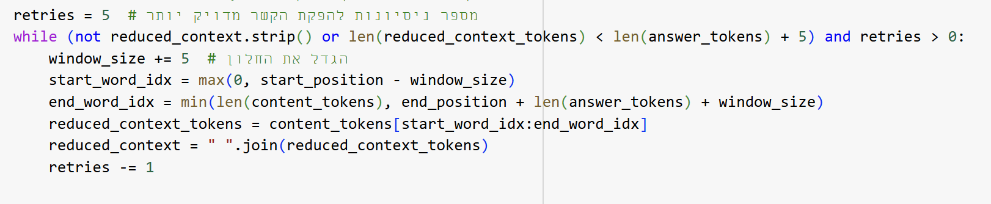
אולם עדיין הקוד קרס כיוון שיש שאלות שעדיין ההקשר שלהן נהיה גדול מאוד על כן הוספתי את המגבלה הבאה :
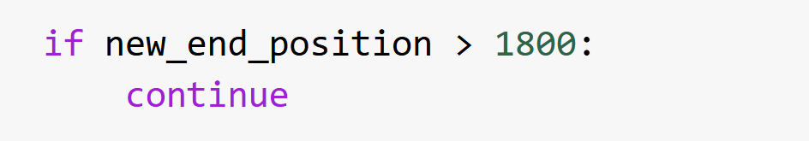
בסופו של דבר, תחת כל המגבלות הנ"ל וכן המגבלות של מודל מס'1 שמייצר את התשובות לשאלות
קיבלתי סדר גודל של מאה שאלות ותשובות .
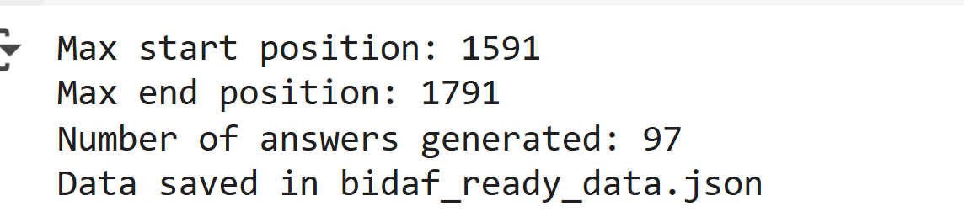

במצב זה הקוד כן עבד לי
בעת הזו קיבלתי את התוצר הנ"ל:
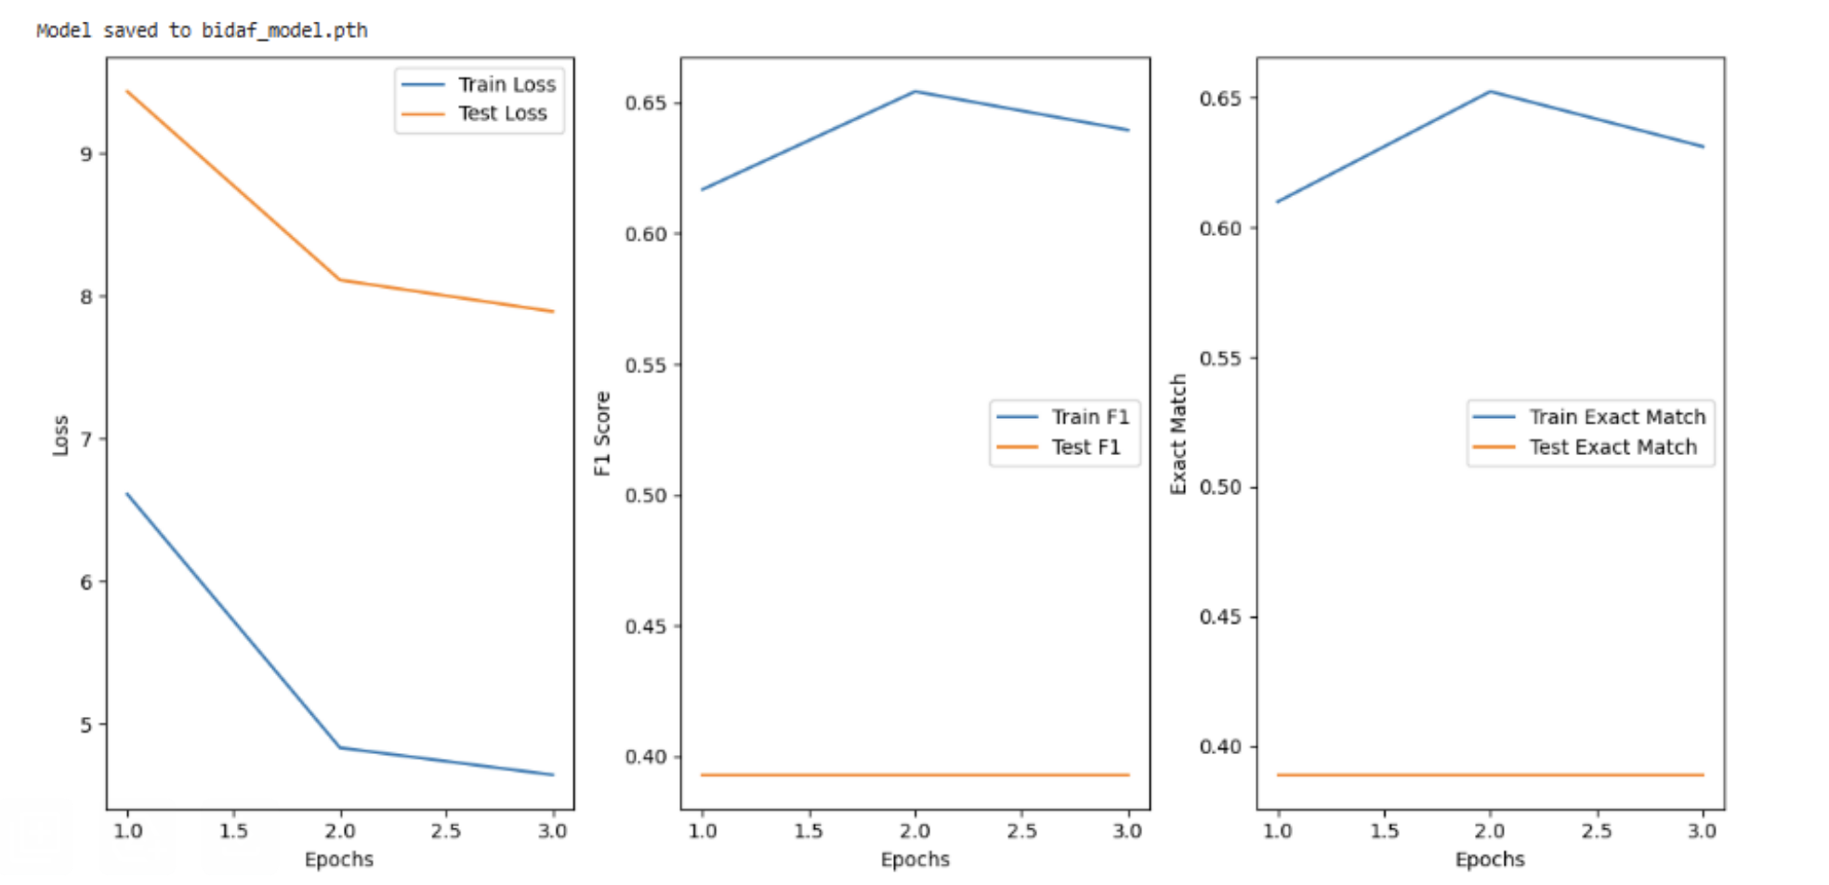
שלב 7: משחק על הפרמטרים השונים-
לאחר מכן החלטתי לתת לקוד לרוץ ליותר EPOCHS ע"מ לראות כמה אצטרך.
נוסף על כך ניסיון למצוא את השילוב המושלם בעזרת משחק של המשתנים הללו:
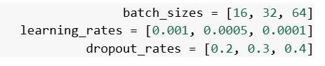
קיבלתי שהשילוב הטוב ביותר הינו:
על כן השתמשתי בשילוב זה בקוד שלי.
הפלט שקיבלתי היה:
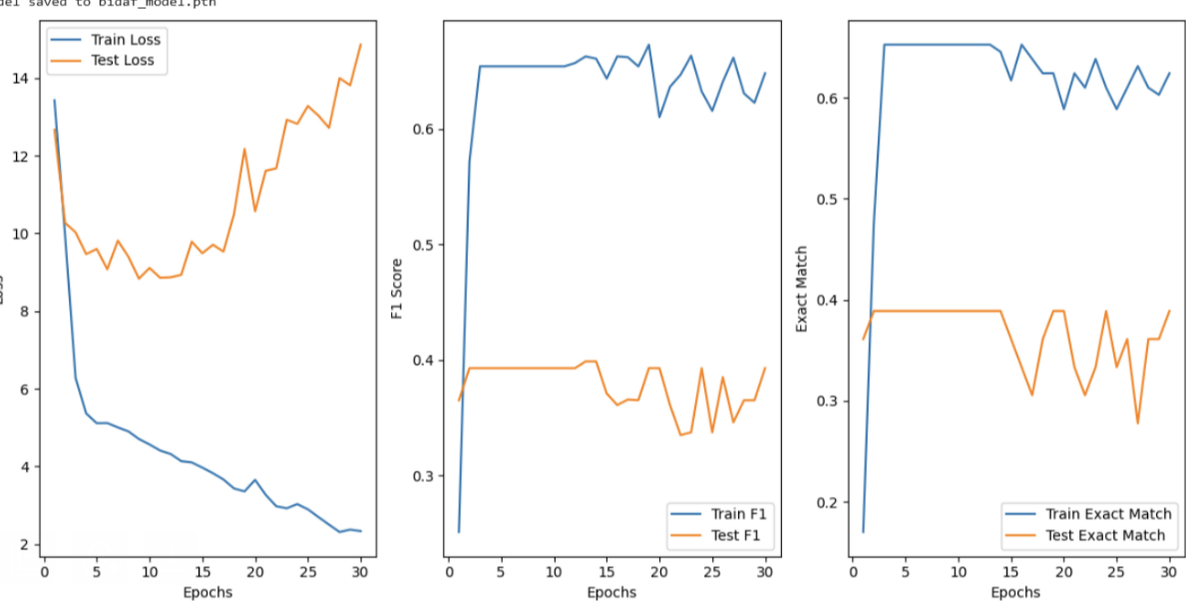
מן הפלט ניתן היה לראות כי לאחר 10-15 אפוקים מתקבלות תוצאות מיטביות, אך כאשר האימון נמשך עד 30 אפוקים, נוצר אימון יתר. התופעה התרחשה באופן טבעי, שכן כמות הדאטה לא הייתה מספקת, מה שגרם למודל ללמוד את הדאטה הקיים יותר מדי ולהיות מותאם אליו באופן ספציפי מדי, במקום לפתח יכולת הכללה טובה.
בהתייעצות עם המרצה, ניסיתי להתמודד עם הבעיה על ידי הגדלת ערך ה-Dropout לערך גבוה יחסית של 0.5 , מתוך מטרה להקטין את התלות של המודל בדאטה הספציפי. עם זאת, למרות הציפיות, התוצאות שהתקבלו היו פחות טובות מאשר במצב ההתחלתי, ולכן חזרתי לערך המקורי של 0.2 , שסיפק איזון טוב יותר בין מניעת אימון יתר לשימור איכות האימון.
לאחר מכן, ניסיתי שיטה נוספת לשיפור האימון לפני השלמת המודל: שימוש ב-Learning Rate Scheduler לניהול קצב הלמידה. הבנתי שעליי להשתמש ב torch.optim.lr_scheduler-כך שהשיעור יתעדכן במהלך כל אפוק בהתאם לקצב השיפור. הוספתי לקוד ReduceLROnPlateau מנגנון שמפחית את שיעור הלמידה באופן אוטומטי כאשר לא נרשם שיפור במדדים כמו ה- Loss.
היישום כלל שלושה שלבים מרכזיים:
-הגדרת ה-Scheduler מיד לאחר ה.Optimizer
-עדכון ה-Scheduler בכל סוף אפוק כדי לוודא שהוא מגיב לביצועי המודל בזמן אמת.
-התאמת הקריאה לפונקציה של ה -Scheduler בתוך train_model כך ששיעור הלמידה יתאים עצמו לשינויים בביצועי המודל.
בסופו של דבר, השימוש ב-Scheduler אפשר למנוע אימון יתר ולהבטיח לימוד יציב ויעיל יותר, תוך שמירה על ביצועים טובים לאורך האפוקים.

לאחר ריצה קיבלתי את הפלט הזה
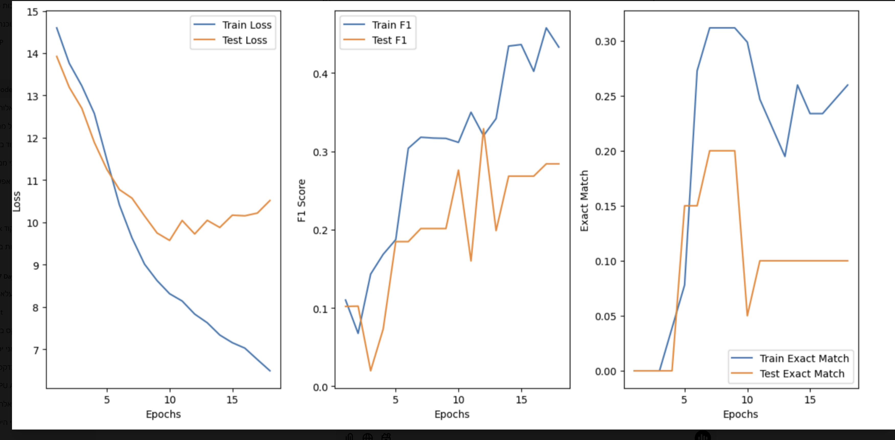

מסקנות מן הפלט הנוכחי:
- השפעת ReduceLROnPlateau:
  - שיפור קצב הלמידה באמצעות ReduceLROnPlateau עוזר ל-Train Loss לרדת מהר יותר ול-F1 להשתפר, אך עלול להוביל ל-overfitting, במיוחד אם ה-Test Loss עולה במקביל.
  - קיימת מגמת שיפור ביציבות המדדים ב-Train, אך ביצועי ה-Test לא בהכרח משתפרים.
- התנהגות ללא ReduceLROnPlateau:
  - ללא שימוש ב-ReduceLROnPlateau, הלמידה פחות יעילה, והמודל מתקשה להתכנס ב-Test Loss עם זאת, יש פחות סכנת overfitting .

במטרה למנוע אימון יתר (Overfitting) ולשפר את הכללת המודל, החלטתי להשתמש ב-Early Stopping כדי לעצור את האימון באופן אוטומטי כאשר אין שיפור בביצועים, ובכך למנוע הרצה מיותרת של אפוקים.

נוסף על כך, שילבתי Weight Decay, טכניקה המסייעת בהפחתת Overfitting על ידי הקטנת ערכי הפרמטרים של המודל, ובכך משפרת את יכולתו להכליל טוב יותר על דאטה חדש. Weight Decay פועל כהוספת רגולריזציה L2, שמונעת מהמשקלים לגדול יתר על המידה.

הגדרתי את Weight Decay בקוד כך:
optimizer = torch.optim.Adam(model.parameters(), lr=0.001, eight_decay=0.01)
כעת המודל משתמש בשלושה מנגנוני הגנה מפני Overfitting:
Early Stopping – עוצר את האימון כאשר אין שיפור משמעותי.
Weight Decay – מונע גדילה מופרזת של הפרמטרים ושיפור הכללה.
ReduceLROnPlateau – מפחית את קצב הלמידה כאשר אין שיפור במדדי הביצועים.

לאחר הרצת המודל עם השינויים הללו, מתקבל הפלט הבא: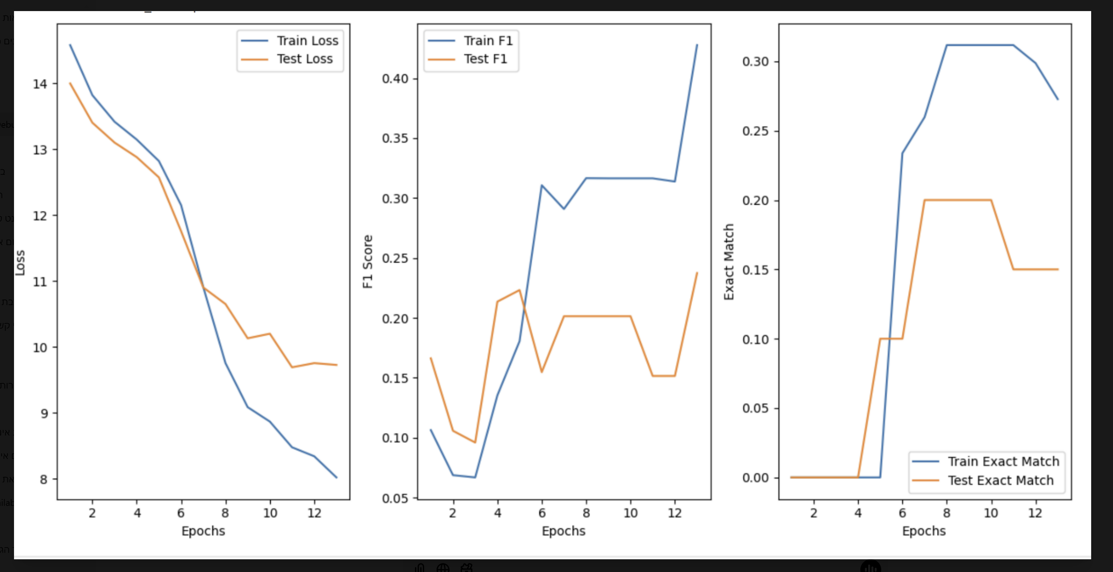

שלב אחרון: מסקנות והסברים:
ניתן לראות כי קיימת ירידה משמעותית בערך הלוס אשר מצביעה על כך שהמודל מתכנס בצורה טובה יותר עם מנגנון הWeight Decay

הוספת Weight Decay תרמה לשיפור ביציבות של תהליך האימון ולמניעת. overfitting התוצאות מעידות על כך שהמודל מתמודד טוב יותר עם הנתונים ולא "זוכר" רק את הדאטה של האימון.
זהו התוצר סופי של מודל זה.

בסופו של דבר אין לנו כמעט דאטה (הצלחנו לייצר כמאה שאלות ותשובות איכותיות)
ולכן לאחר ששיחקנו עם הערכים של DROP OUT, LEARNING RATE , BATCH SIZE
ולאחר שהוספנו שימוש ב learning rate scheduler וכן ב -Weight Decay
והצלחנו בסופו של דבר להגיע למודל חסר OVER FIT
שביחס לגודל הדאטה כן מצליח להתאמן עליה.
השלבים הבאים ושיפורים עתידיים:
בראש ובראשונה הגדלת הדאטה לכמות שמאפשרת לייצר לכל הפחות אלף שאלות
אילו היה לי כמות מספקת של דאטה הייתי יכול לקבל תוצאות משמעותית יותר טובות ולכוונן את הפרמטרים בהתאם ע"מ לקבל תוצאה מיטבית.

מודל 1 – יצירת שאלות עם SRL ולאחרם אימון מודל BIDAF והצגת התוצאות:
האחראית עבור מודל זה- דיאנה.

ניסיון ראשון- הרצת SRL באמצעות מודלים מבוססי spaCy ו AllenNLP:
1.תחילה ניסיתי להתקין גרסאות שונות של spaCy ו torch, הפקודות שניסיתי להריץ:
!pip install spacy==3.0
!pip install spacy==2.1.9
!pip install torch==1.13.0
!pip install spacy==2.3.7
התוצאה: התוצאות לא הצליחו והתקבלו שגיאות.
דוגמא לפלט:
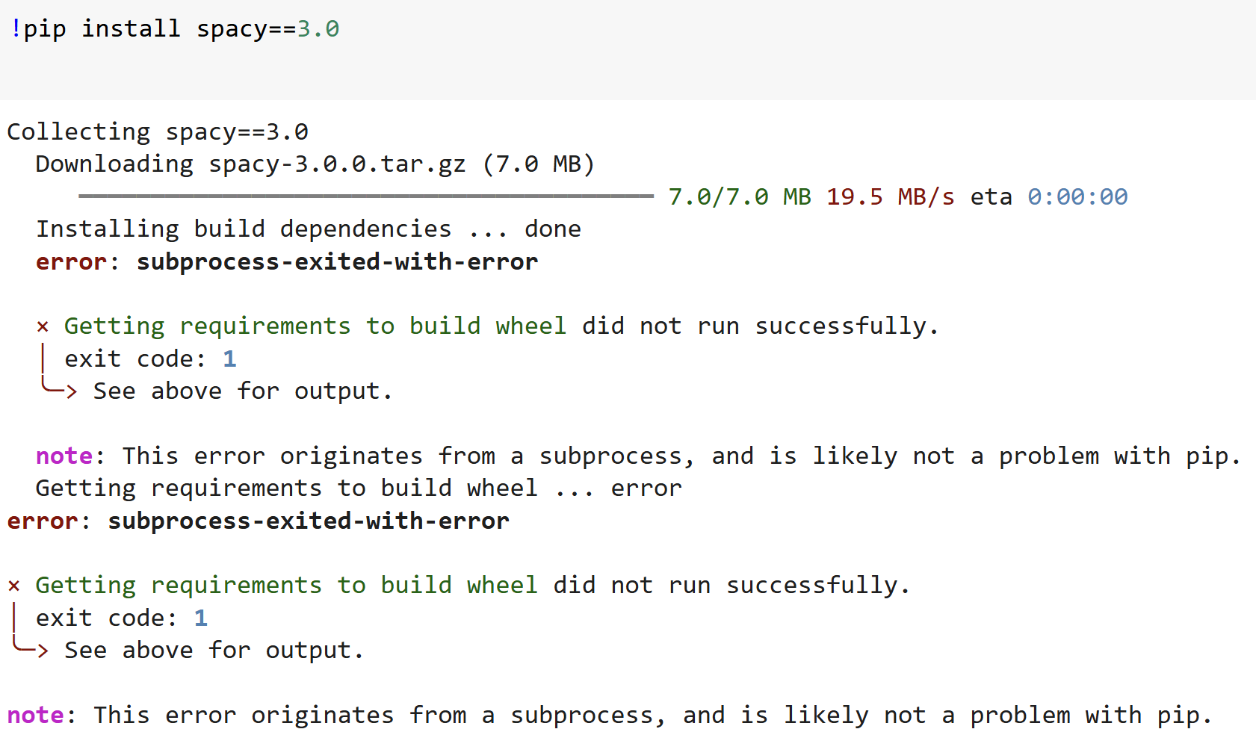

2.לאחר מכן ניסיתי להסיר התקנות ולנסות לבצע התקנות מחדש, מה שהרצתי:
!pip uninstall -y spacy torch torchvision torchaudio
!pip install spacy==3.0.0
!pip install torch==1.13.0
תוצאה: ההסרה הצליחה אך ההתקנה שוב נכשלה.

3.ניסיתי לבצע שוב התקנה של גרסה שכבר ניסיתי להריץ:
!pip install spacy==2.3.7
תוצאה: ההתקנה שוב נכשלה
4. ניסיתי להתקין spaCy 3.1.0 עם torch 1.13.0 עבור הפקודות:
!pip uninstall -y spacy torch torchvision torchaudio
!pip install spacy==3.1.0
!pip install torch==1.13.0
תוצאה: ההתקנה הצליחה, אך לא תאמה את קוד ה-SRL שלי

5. ניסיון בהתקנת AllenNLP:
!pip install allennlp==2.10.1
!pip install torch==1.13.1
!pip install allennlp==2.10.1
תוצאה: כל הניסיונות נכשלו
דוגמא לפלט:
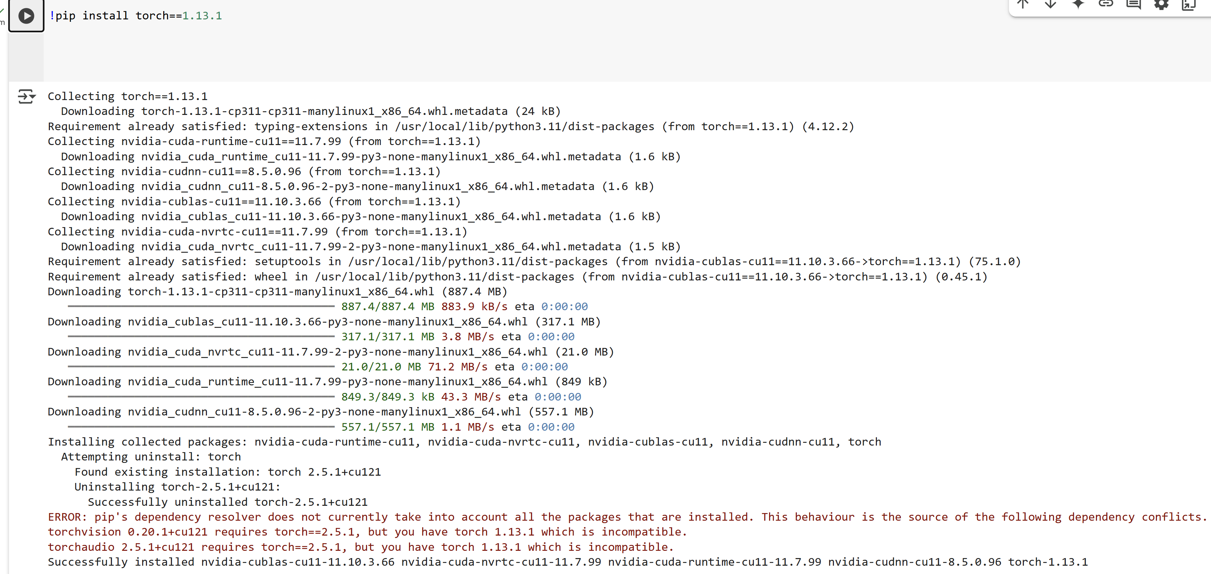

ניסיון שני- הורדת AllenNLP ידנית והעלאה ל-:Colab
לאחר ששום התקנה לא עבדה, הבנתי שכנראה הגרסאות הללו אינם נכללות בקולאב והחלטתי לנסות להוריד את הגרסה של allennlp 2.10.1.
דוגמא לחלק מהקבצים שהיו בגרסה שהורדתי:
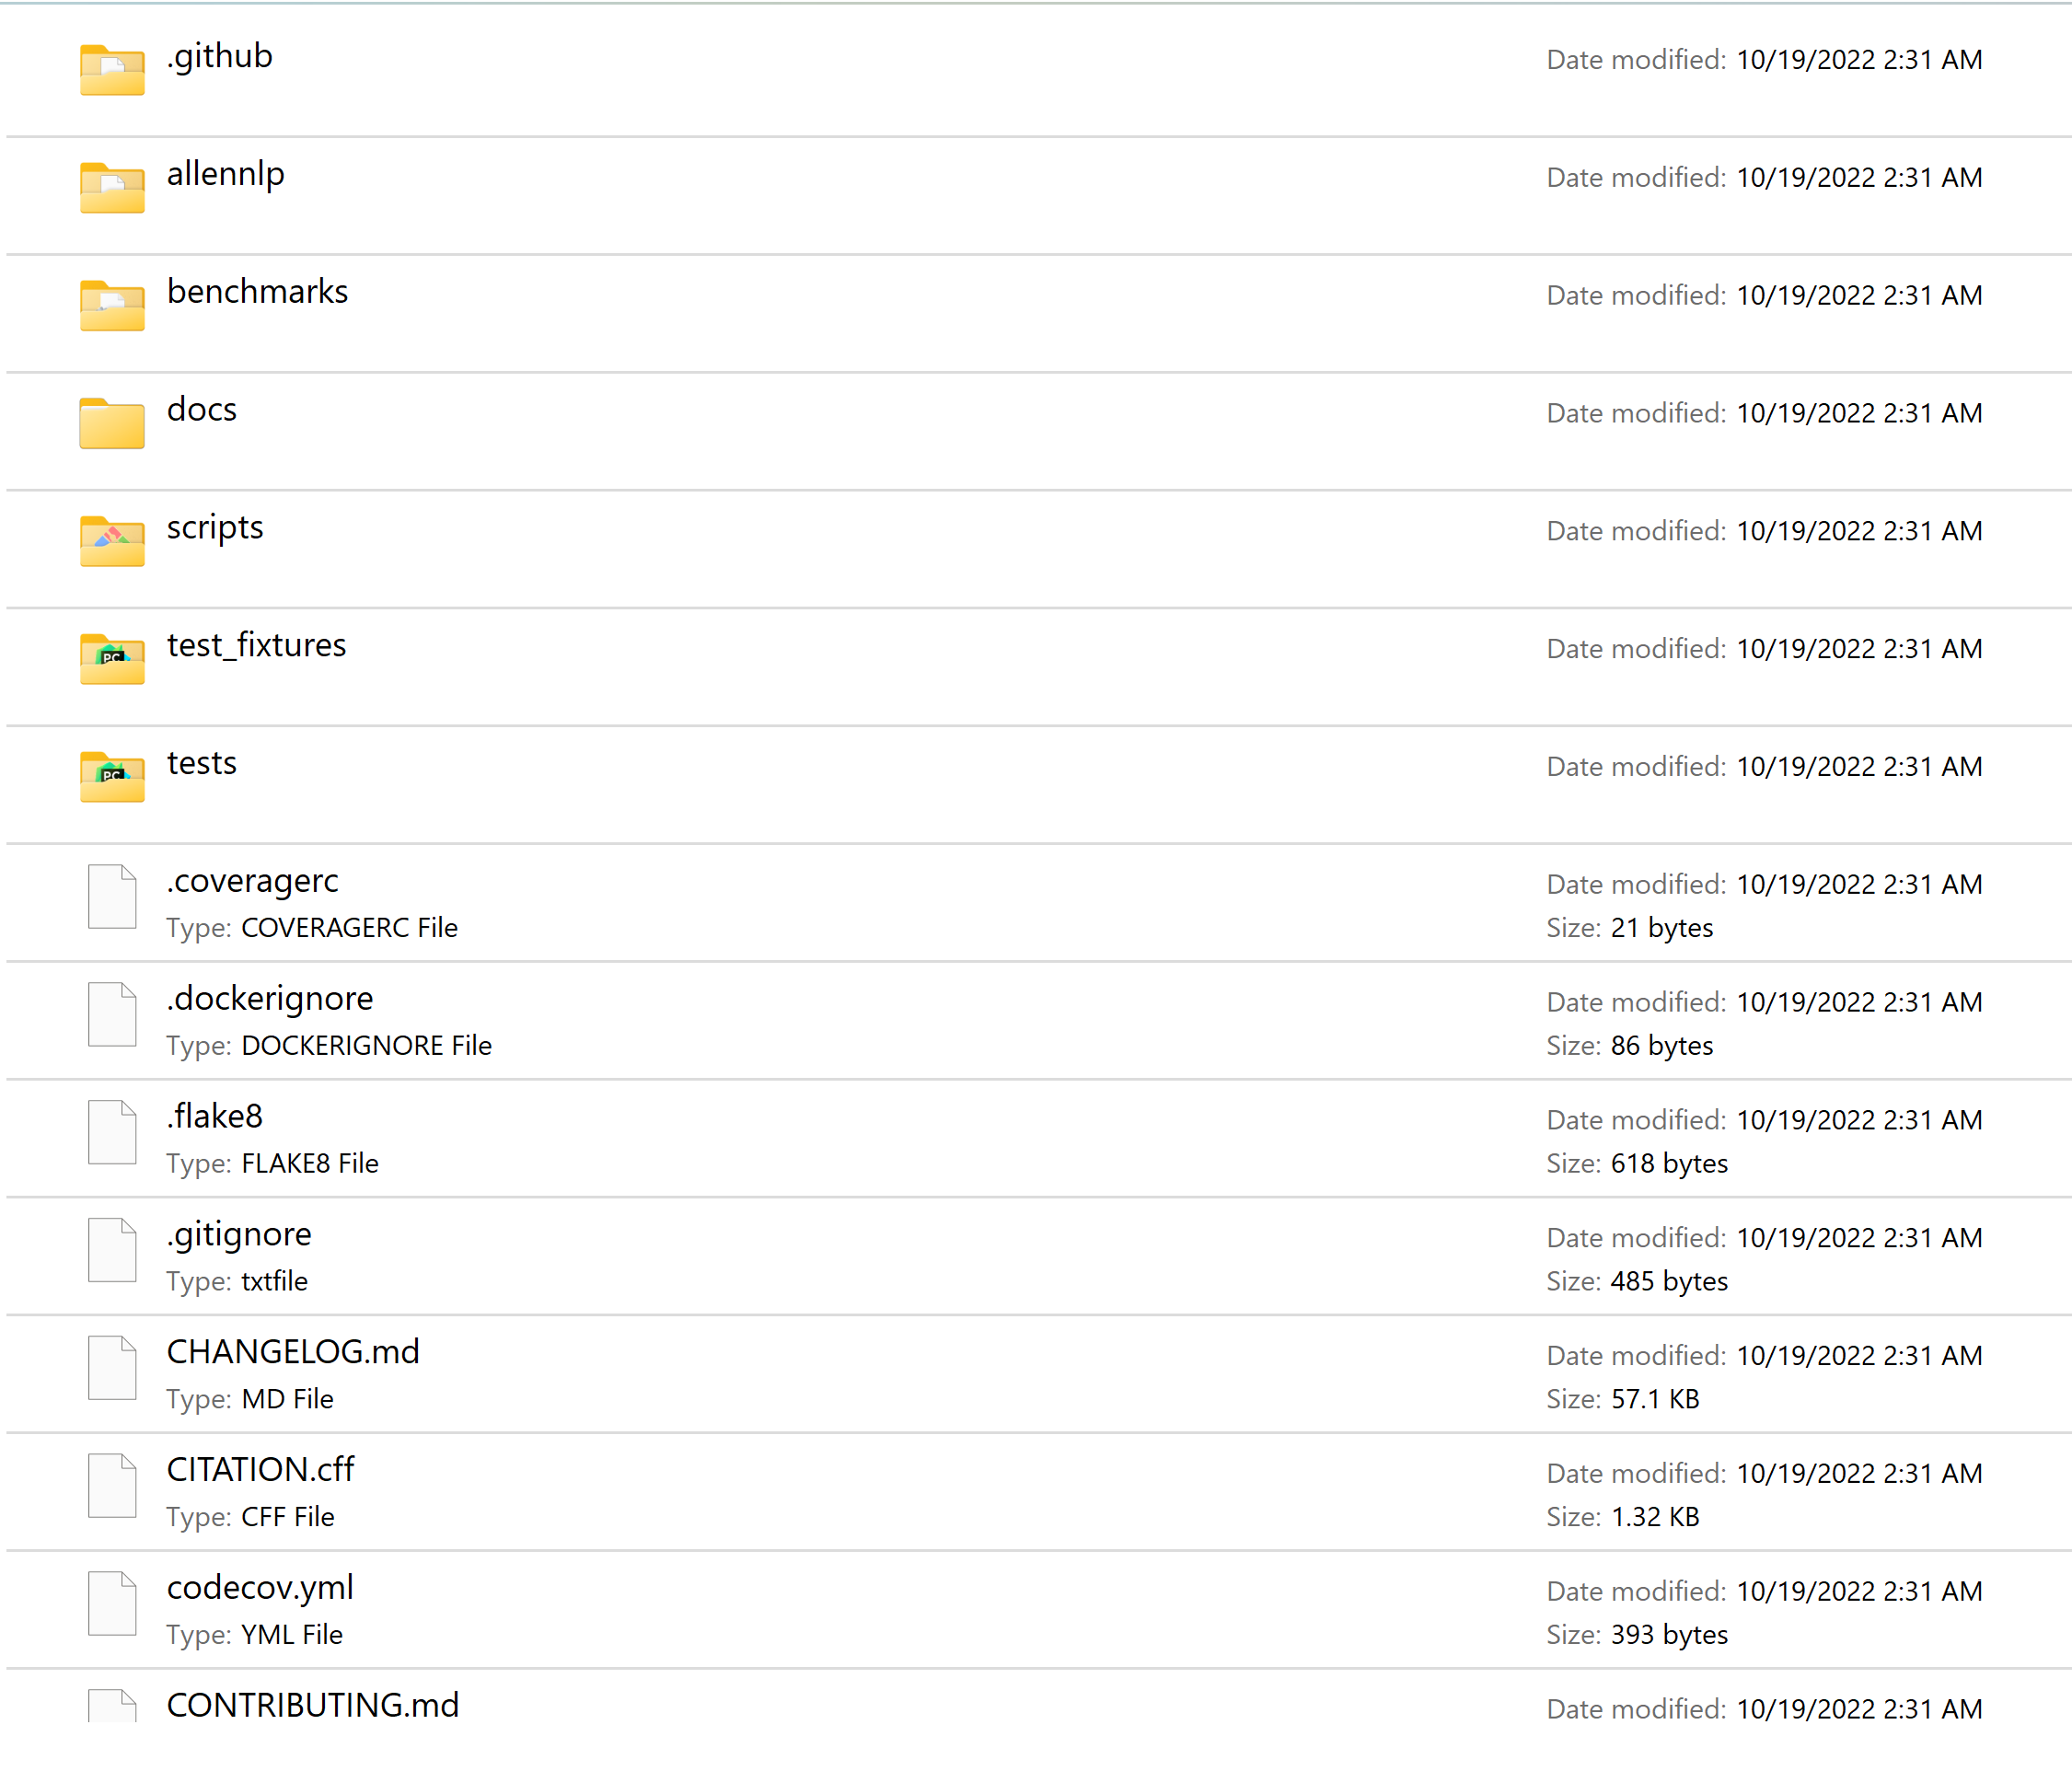
העלתי את הקובץ ל-Google Colab באמצעות פונקציית העלאת הקבצים.

תוצאה: לאחר העלאת הקובץ, הוא הופיע בנתיב זמני בColab- , אך ההתקנה נכשלה עם ההודעה הבאה-
ERROR: Could not find a version that satisfies the requirement allennlp (from versions: none)

לאחר שקיבלתי את הודעת השגיאה הבנתי שכנראה הסיבות שיכולות להיות הם:
1.הקובץ שהורד אינו תואם ל-Python או ל-Torch ב-Colab.
2.העלאת הקובץ לא כללה את כל הקבצים הנדרשים להתקנת AllenNLP-.

ניסיון שלישי- הורדת מודל של SRLוהעלאתו ישירות ל- colab:
הורדתי מודל של SRL בניסיון להצליח להריץ אותו משום שכל הניסיונות הקודמים כשלו.
הקבצים שהורדתי:
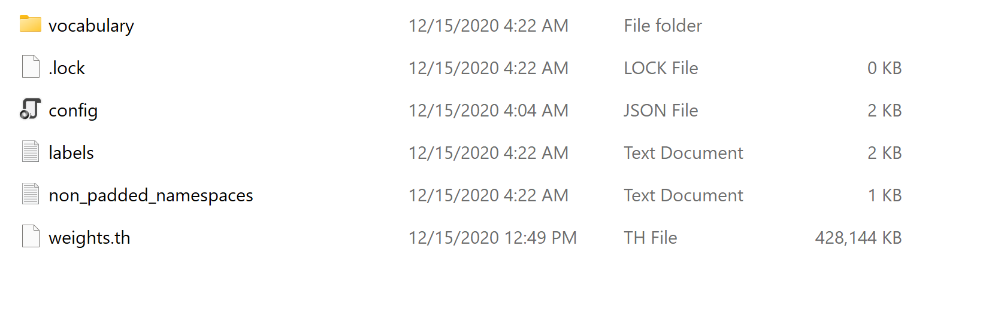

את הקבצים הצלחתי להעלות בהצלחה ל- colab דרך הדרייב אך הפעם נתקלתי בבעיה קצת שונה.
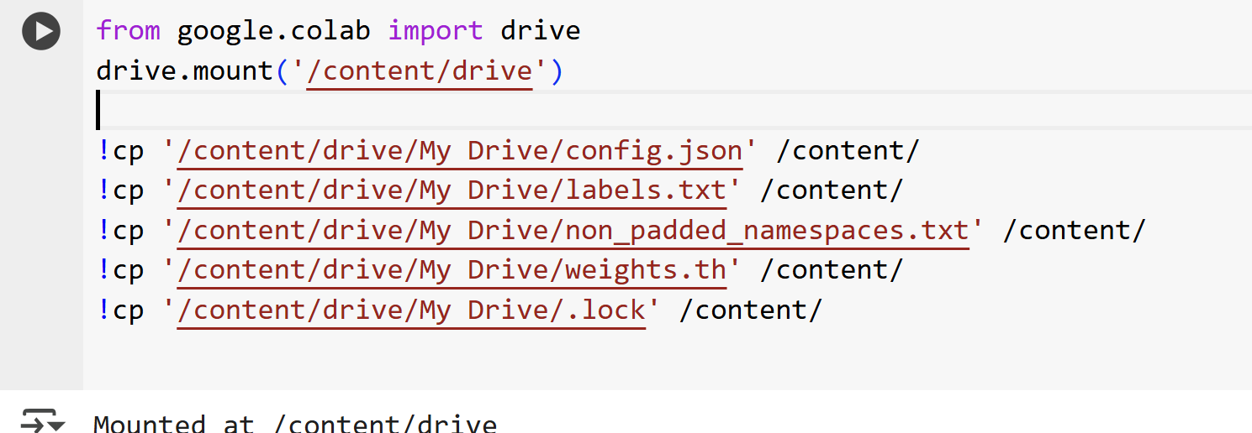
הקבצים מצריכים שימוש בספריית AllenNLP (שאותה לא הצלחתי להתקין ב- colab).
ניסיתי בכל זאת לנסות להשתמש בקבצים אך הצלחתי לייצר קוד שמשתמש ב-NER ולא ישירות ב-SRL, כך שלמרות שהורדתי קבצים של SRL והשתמשתי בהם הניתוח לא התבצע כמו שרציתי.

ניסיון רביעי- שימוש ב- Hugging Face לצורך הפעלת :SRL
פתחתי משתמש ב Hugging Face- והתחלתי לחפש מודולים בקטגוריה של SRL.
רוב המודולים היו מותאמים לשפות כמו רוסית ופורטוגזית אך לא אנגלית, או מודולים שאינם מתעסקים בתפקידים סמנטיים מפורשים עבור מילים.
לאחר חיפושים רבים הצלחתי למצוא מודול שמותאם לשפה האנגלית
הצלחתי למצוא מודול שהיה נשמע לי מתאים "liaad/srl-en_xlmr-large".
לכן יצרתי pipline ל -SRL.
לאחר מכן יצרתי את הקוד המתאים שמשתמש ב SRL- תוך שימוש במודל חיצוני.
דוגמא לקטע קוד:
לאחר הרצת הקוד התבוננתי בתוצאות וגיליתי את הדבר הבא:
הפלט של ניתוח ה- SRL אינו מייצר את הערכים הצפויים (תפקידים סמנטיים כגון-"Verb", ""Agent ועוד...), הערכים שקיבלתי הם בעצם רשימה של מספרים במקום תפקידים סמנטיים.
דוגמא לפלט:
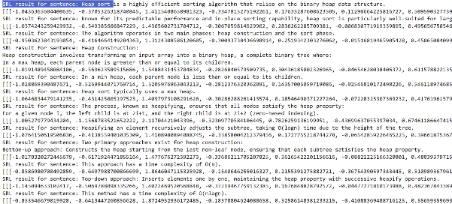

ניסיתי להבין האם מדובר בבעיה באופן כתיבת קטע הקוד או במודל (liaad/srl-en_xlmr-large) עצמו. לאחר שביצעתי את הבדיקות הנדרשות הבנתי כי המודל מיועד ל- "feature extraction" וכי אני צריכה להשתמש ב- "token-classification שמתאים יותר למשימה.
חזרתי שלב אחורה ושוב התחלתי לחפש מודל מתאים ב- Hugging Face.
האפשרויות שקיבלתי הם:
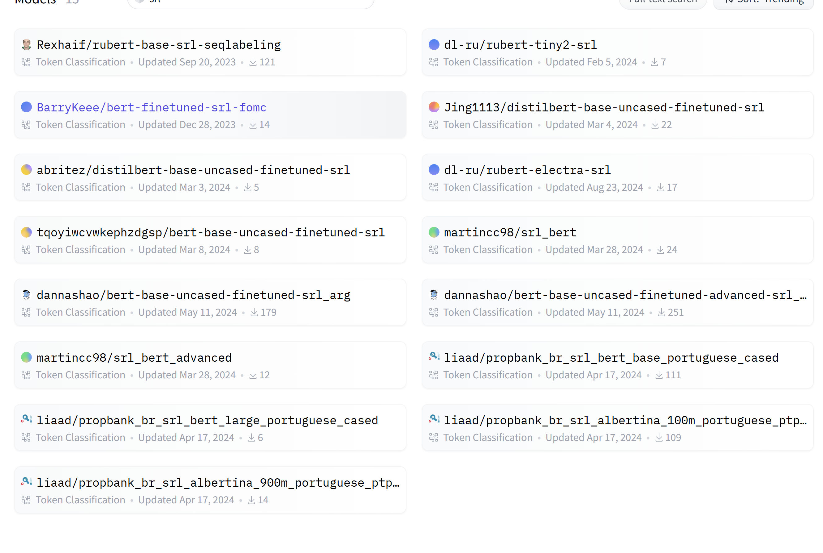
התחלתי לבדוק את כל המודלים ועברתי על כל האפשרויות שהיו.
דוגמא לאופן הבדיקה עבור כל אחד מהמודולים שניסיתי להריץ:

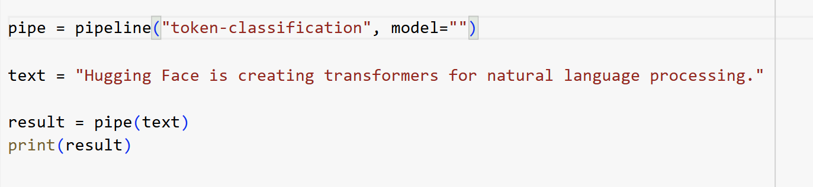

דוגמא לתוצאה של מודול מאחד מהאפשרויות שהיו:
{'entity': '_', 'score': 0.9999211, 'index': 1, 'word': 'john', 'start': 0, 'end': 4}, {'entity': '_', 'score': 0.9999622, 'index': 2, 'word': 'sold', 'start': 5, 'end': 9}, {'entity': '_', 'score': 0.99996483, 'index': 3, 'word': 'the', 'start': 10, 'end': 13}, {'entity': '_', 'score': 0.99989927, 'index': 4, 'word': 'book', 'start': 14, 'end': 18}, {'entity': '_', 'score': 0.99996567, 'index': 5, 'word': 'to', 'start': 19, 'end': 21}, {'entity': '_', 'score': 0.99994624, 'index': 6, 'word': 'mary', 'start': 22, 'end': 26}, {'entity': '_', 'score': 0.99995315, 'index': 7, 'word': 'yesterday', 'start': 27, 'end': 36}, {'entity': '_', 'score': 0.9999651, 'index': 8, 'word': '.', 'start': 36, 'end': 37}]
נשים לב שכל ה- entity מסומן '_', שזה אומר שאין מידע משמעותי או תוויות SRL שסופקו על ידי המודל.

דוגמא נוספת:
[{'entity': 'I-V', 'score': 0.19593973, 'index': 1, 'word': 'John', 'start': 0, 'end': 4}, {'entity': 'I-V', 'score': 0.15629627, 'index': 2, 'word': 'sold', 'start': 5, 'end': 9}, {'entity': 'I-V', 'score': 0.18226294, 'index': 4, 'word': 'book', 'start': 14, 'end': 18}, {'entity': 'B-V', 'score': 0.1796735, 'index': 5, 'word': 'to', 'start': 19, 'end': 21}, {'entity': 'B-V', 'score': 0.17546523, 'index': 7, 'word': 'yesterday', 'start': 27, 'end': 36}, {'entity': 'B-V', 'score': 0.2131453, 'index': 8, 'word': '.', 'start': 36, 'end': 37}]

נראה כי המודול אינו מספר תפקידים סמנטיים מפורשים עבור המילים כמו למשל - John = ARG0, sold = V.

לרוע המזל שום מודול לא נתן תוצאות מתאימות עבור הפרויקט.

ניסיון חמישי- שימוש ב- GIT לצורך הפעלת :SRL
התחלתי לחפש ב- GIT ריפוזיטורי שמציינים SRL והתחלתי לחפש פרויקטים שיוכלו לספק לי מודל מוכן ל -SRL.
נתקלתי בקושי רב משום שרוב הפרויקטים אינם עדכניים-מאוד ישנים ולכן לא מתאימים לקולאב, לאחר חיפושים רבים הצלחתי למצוא פרויקט מתאים ועדכני, הורדתי אותו ידנית והעלתי אותו ל- colab.
לאחר מכן נתקלתי בהמון בעיות כמו קבצים שחסרים, קבצים לא נכונים, גרסאות לא עדכניות ושגיאות שאינם ברורות.

דוגמא לקבצים שירדו כחלק מהפרויקט:
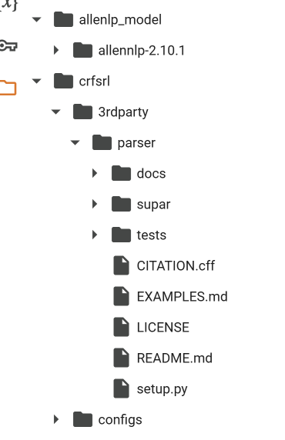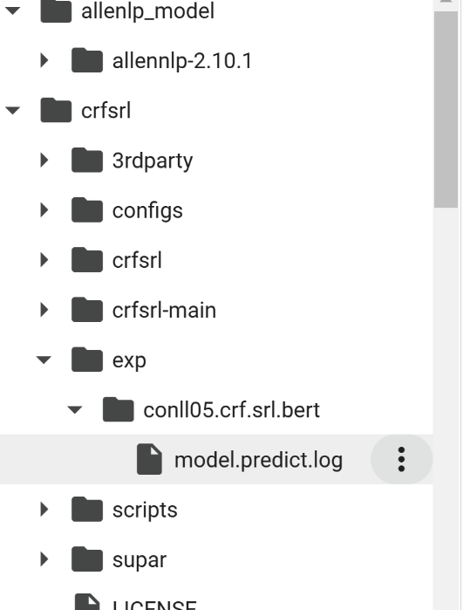

דוגמא לפלט עם שגיאה:
Installed /usr/local/lib/python3.11/dist-packages/emoji-2.14.1-py3.11.egg error: omegaconf 2.3.0 is installed but omegaconf>=2.4.0.dev2 is required by {'hydra-core'}
לבסוף הצלחתי להבין כי לא היה בו קבצי התקנה או שהם היו ישנים ולא התאימו לקולאב.
ניסיתי לחפש פרויקטים אחרים ותמיד נתקלתי באותם הבעיות.

ניסיון שישי- שימוש במודל :OpenAI
שלב ראשון התקנתי את הספרייה: pip install openai אך חזרה לי שגיאה ולכן התקנתי גרסה ישנה של הספרייה- pip install openai==0.28 ושוב הייתה את אותה הבעיה.
לאחר מכן ניסיתי להריץ pip install --upgrade openai והיא הותקנה בהצלחה.

שלב שני קיבלתי מפתח API: נרשמתי ל OpenAI וקיבלתי את המפתח.

שלב שלישי יצירת הקוד הנדרש: יצרתי את הקוד המתאים לצורך ביצוע המשימה וביצעתי הרצה ראשונה.
נתקלתי בהודעת השגיאה הבאה-
RateLimitError: Error code: 429 - {'error': {'message': 'You exceeded your current quota, please check your plan and billing details. For more information on this error, read the docs: https://platform.openai.com/docs/guides/error-codes/api-errors.', 'type': 'insufficient_quota', 'param': None, 'code': 'insufficient_quota'}} 4
הבנתי שמהר מאוד הגבלת השימוש בממשק API של OpenAI נוצלה במלואה.
שלב רביעי צמצום השימוש ב API: הוספתי מגבלת זמן בין הפקת השאלות לכל משפט/נושא. בהתחלה הרגשתי כי מגבלת הזמן מסייעת למנוע ניצול מלא של ממשק API אך מספר השאילתות שניתן לשלוח הוא מאוד מצומצם ולא מספיק כלל לכמות הנדרשת.
בהמשך מגבלת הזמן שהוספתי כבר לא עזרה ושוב נקלעתי לאותה הבעיה גם כאשר ניסיתי לשנות את מגבלת הזמן.

ניסיון שביעי ומוצלח- שימוש ב :STANZA
הגדרת Stanza וניתוח טקסטים:
Stanzaשימש לניתוח שפה טבעית כדי לפענח את מבנה המשפטים בכל טקסט.
ניתוח זה כלל:
חלוקת הטקסט למשפטים.
זיהוי פעלים מרכזיים (Predicates) בכל משפט.
חילוץ יחסי תלות תחביריים (Dependencies) בין המילים.

ניתוח SRL ויצירת שאלות:
על סמך ניתוח הפעלים והמשפטים, נבנו שאלות מותאמות לנושא.
השאלות נבנו על פי תבניות מוגדרות מראש, כגון:
"What is the role of '{predicate}' in {topic}?"
"Why is '{predicate}' important for {topic}?"
"How does '{predicate}' affect {topic}?"
התהליך יצר שאלות ממוקדות ומותאמות להקשר הסמנטי של כל נושא.

שמירת השאלות:
כל נושא זוהה לפי כותרתו, והשאלות שנוצרו עבורו נשמרו בקובץ טקסט נפרד.
הקבצים שמרו על מבנה מסודר עם כותרות ושאלות ממוספרות.

מנגנון כולל לכל הנושאים:
ניתוח השאלות בוצע לכל הנושאים (Topics) שנמצאו בנתונים.
נוצר מבנה נתונים מרכזי ששמר את כל השאלות עבור כל נושא, ובמקביל נשמרו קובצי הטקסט.

תוצאה סופית-לאחר האימון התקבלו התוצאות הבאות:
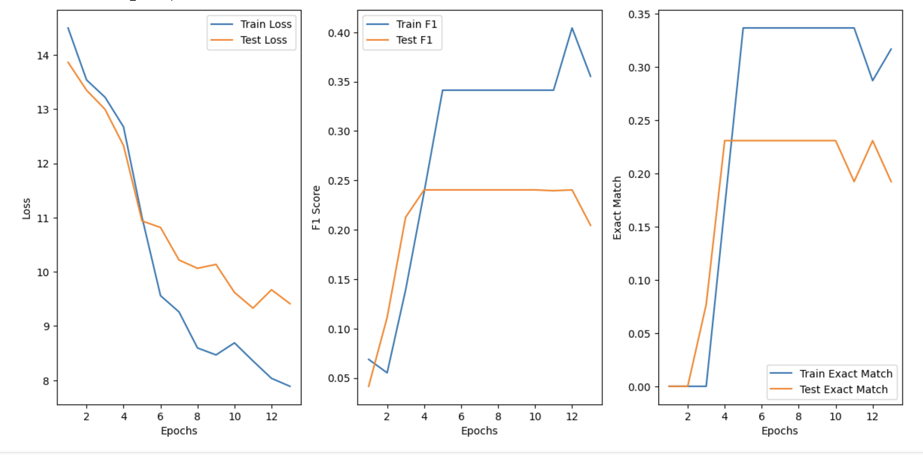

כמו ביצירת השאלות ללא שימוש ב SRL- גם כאן ניתן לראות בבירור כי אין מספיק דאטה על מנת שהמודל יוכל להתאמן מספיק טוב.

השוואה בתוצאות בין המודל שמייצר שאלות עם SRL לבין המודל שלא משתמש :
- דיוק גבוה יותר עם SRL:
המודל עם SRL מציג ביצועים מדויקים יותר במדדי F1 ו-Exact Match, בעיקר באימון. הדבר מצביע על כך שהשימוש ב-SRL תרם להבנה עמוקה יותר של התוכן והקשרים בין השאלה והטקסט.
- קצב למידה מהיר יותר:
השימוש ב-SRL האיץ את תהליך הירידה ב-Loss והגיע להתייצבות מוקדמת יותר.
- ביצועים ללא SRL :
המודל ללא SRL עדיין מתפקד בצורה טובה, אך הביצועים נמוכים יותר באופן כללי במדדי F1 ו-Exact Match, במיוחד בבדיקות.

מודל שלישי - - Fine-Tuning של BERT למשימות שאלות-תשובות:
אחראי למודל זה- אלירן הירש
📌 מטרת המודל
במודל זה המטרה הייתה להתאים (Fine-Tuning) מודל טרנספורמר מסוג BERT כדי שיוכל לענות על שאלות המבוססות על טקסט נתון.
נבחנו ביצועי המודל לאחר Fine-Tuning והשווינו את תוצאותיו לתשובות שמספק מודל BERT בסיסי שלא עבר אימון נוסף.

📌 שלבי העבודה
🔹 שלב 1: עיבוד נתונים ראשוני
📌 תחילה, טענתי את הקובץ dataNlpProject.txt וביצעתי פירוק לפסקאות כדי להכין את הדאטה ליצירת שאלות.
📌 חילקתי את הטקסט לפסקאות כך שניתן יהיה לשלוף מתוכן שאלות ולבצע אימון יעיל.
🔹 שלב 2: יצירת שאלות על בסיס הטקסט
📌 נוצרו 150 שאלות המבוססות על הפסקאות שנשלפו.
📌 השאלות נכתבו כך שיתבססו על מידע המופיע בטקסט המקורי.
📌 הנתונים נשמרו בפורמט CSV, עם עמודות "context", "question" ו-"answer".
🔹 דוגמה לשאלה שנוצרה:
- קונטקסט: "Quick sort was developed by Tony Hoare in 1960."
- שאלה: "Who invented Quick Sort?"
- תשובה: "Tony Hoare"
🔹 שלב 3: הכנת הנתונים למודל
📌 בוצע Tokenization לטקסט באמצעות BertTokenizer כדי להפוך אותו לקלט מתאים למודל.
📌 לכל שאלה שויכה תשובה מתאימה מתוך הקונטקסט, תוך חישוב המיקומים המדויקים של התשובות.
📌 הנתונים הומרו לפורמט מתאים ל-BERT כדי שהמודל ילמד מהם כראוי.
🔹 שלב 4: Fine-Tuning – אימון המודל
📌 המודל אומן בעזרת Trainer של Hugging Face עם ההגדרות הבאות:
✅ מספר אפוקים: 3
✅ גודל מיניבאץ': 8
✅ שימוש ב-GPU (בקולאב) / CPU (ב-Jupyter, בהתאם לזמינות חומרה)
📌 במהלך האימון נשמרו נתונים שונים, כולל מדדי Loss בכל שלב.
🔹 שלב 5: שמירת המודל המאומן
📌 לאחר סיום האימון, שמרתי את המודל ואת ה-Tokenizer כך שניתן יהיה להשתמש בהם בהמשך בלי לאמן מחדש.
🔹 שלב 6: בדיקות המודל המאומן
📌 לאחר האימון, הרצתי את המודל המאומן על שאלות אמיתיות מהדאטה כדי לבדוק את ביצועיו.
📌 בנוסף, השוויתי את התשובות שקיבלתי למודל BERT הבסיסי שלא עבר אימון נוסף.

📌 השוואת תוצאות: מודל מאומן מול מודל בסיסי
🔹 תשובות המודל המאומן:
🔹 שאלה: Who invented Quick Sort?
🔹 תשובת המודל: Tony Hoare

🔹 שאלה: What is heap sort used for?
🔹 תשובת המודל: that

🔹 שאלה: How does merge sort work?
🔹 תשובת המודל: by recursively dividing an array into smaller subarrays

🔹 שאלה: What is the purpose of a binary heap?
🔹 תשובת המודל: A binary heap is

🔹 שאלה: Explain the concept of dynamic programming.
🔹 תשובת המודל: is

🔹 תשובות המודל הבסיסי BERT ללא Fine-Tuning
🔹 שאלה: Who invented Quick Sort?
🔹 תשובת המודל הבסיסי: Tony Hoare

🔹 שאלה: What is heap sort used for?
🔹 תשובת המודל הבסיסי: sorting algorithm

🔹 שאלה: How does merge sort work?
🔹 תשובת המודל הבסיסי: by recursively dividing an array into smaller subarrays

🔹 שאלה: What is the purpose of a binary heap?
🔹 תשובת המודל הבסיסי: to implement priority queues efficiently.

🔹 שאלה: Explain the concept of dynamic programming.
🔹 תשובת המודל הבסיסי: solving complex problems by breaking them down into overlapping subproblems.

תוצאות מדדי הביצועים:
מודל בסיסי (BERT ללא Fine-Tuning):
🔹 ROUGE Score (מודל בסיסי):
{'rouge1': 1.0, 'rouge2': 1.0, 'rougeL': 1.0, 'rougeLsum': 1.0}
🔹 BLEU Score (מודל בסיסי): 100.00000000000004
🔹 F1 Score (מודל בסיסי): 1.0
מודל מאומן (BERT עם Fine-Tuning):
🔹 ROUGE Score: {'rouge1': 0.4, 'rouge2': 0.4, 'rougeL': 0.4, 'rougeLsum': 0.4}
🔹 BLEU Score: 32.39664728498825
🔹 F1 Score: 0.4
הסבר על המדדים:
- ROUGE Score:
  - המודל הבסיסי השיג ROUGE Score של 1.0 לכל המדדים, כלומר הוא הצליח להפיק תשובות שהיו תואמות ב-100% לתשובות האמיתיות.
  - המודל המאומן, לעומת זאת, השיג 0.4 בכל המדדים, מה שמעיד על פחות חפיפות בין התשובות שלו לתשובות האמיתיות.
- BLEU Score:
  - המודל הבסיסי השיג BLEU Score של 100, מה שמעיד על תאימות מושלמת בין התשובות שהמודל הבסיסי סיפק לתשובות האמיתיות.
  - המודל המאומן השיג 32.4 BLEU Score, מה שמעיד על חפיפה משמעותית, אך לא מושלמת.
- F1 Score:
  - המודל הבסיסי השיג F1 Score של 1.0, מה שמעיד על דיוק מושלם (precision & recall).
  - המודל המאומן השיג F1 Score של 0.4, מה שמעיד על דיוק יחסית נמוך.

📌 ניתוח התוצאות:
🔹 מודל הבסיסי:
המודל הבסיסי מציג תוצאות מצוינות, עם ROUGE, BLEU ו-F1 Score של 1.0. זה מצביע על כך שהמודל הצליח להפיק תשובות מאוד מדויקות, מה שיכול להיות תוצאה של אימון על דאטה שמזוהה היטב או חפיפות ישירות בתשובות.
🔹 מודל המאומן:
המודל המאומן לא השיג את אותן התוצאות המושלמות של המודל הבסיסי, אך השיג תוצאות סבירות עם ROUGE 0.4, BLEU 32.4 ו-F1 Score 0.4.
הפער בין המודלים מצביע על הצורך בהכנסת יותר נתונים או אימון ארוך יותר כדי לשפר את יכולות המודל במתן תשובות מדויקות יותר.

📌 מסקנות:
- Fine-Tuning שיפר במידה מסוימת את ביצועי המודל, אך היה צורך בנתונים נוספים או בהכנסת היפר-פרמטרים מתקדמים כדי להגיע לשיפור משמעותי.
- המודל הבסיסי סיפק תשובות כמעט מושלמות, בעוד ש המודל המאומן הציג ביצועים פחות טובים, אך הראה שיפור ברור ביחס למודל שלא עבר Fine-Tuning.

📌 הצעות לשיפור:
- אימון עם יותר נתונים – ככל שיהיו יותר דוגמאות, המודל ילמד טוב יותר.
- Fine-Tuning עם יותר אפוקים – ניתן להגדיל את מספר האפוקים כדי לאפשר למודל ללמוד טוב יותר את הדאטה.
- הוספת Regularization – כדי למנוע Overfitting ולשפר הכלה על דאטה חדש.

מסקנות מההשוואה:
🔹 המודל המאומן הצליח ללמוד חלק מהתשובות, אך עדיין חסרות תשובות מדויקות.
🔹 מודל BERT הבסיסי, למרות שלא עבר Fine-Tuning, עדיין סיפק תשובות טובות יותר בכמה מקרים.
🔹 Fine-Tuning מסייע למודל ללמוד את המבנה של השאלות, אך נדרשים יותר נתונים או אימון ארוך יותר כדי להגיע לרמת דיוק גבוהה.

📌 ניתוח ביצועי המודל – גרף ירידת ה-Loss
📌 במהלך האימון, נשמרו ערכי ה-Loss בכל שלב, ומוצג גרף המתאר את ירידת ה-Loss לאורך האימון.
📌 גרף זה מדגים כי המודל למד וה-Loss פחת, מה שמראה שיפור הדרגתי לאורך האימון.
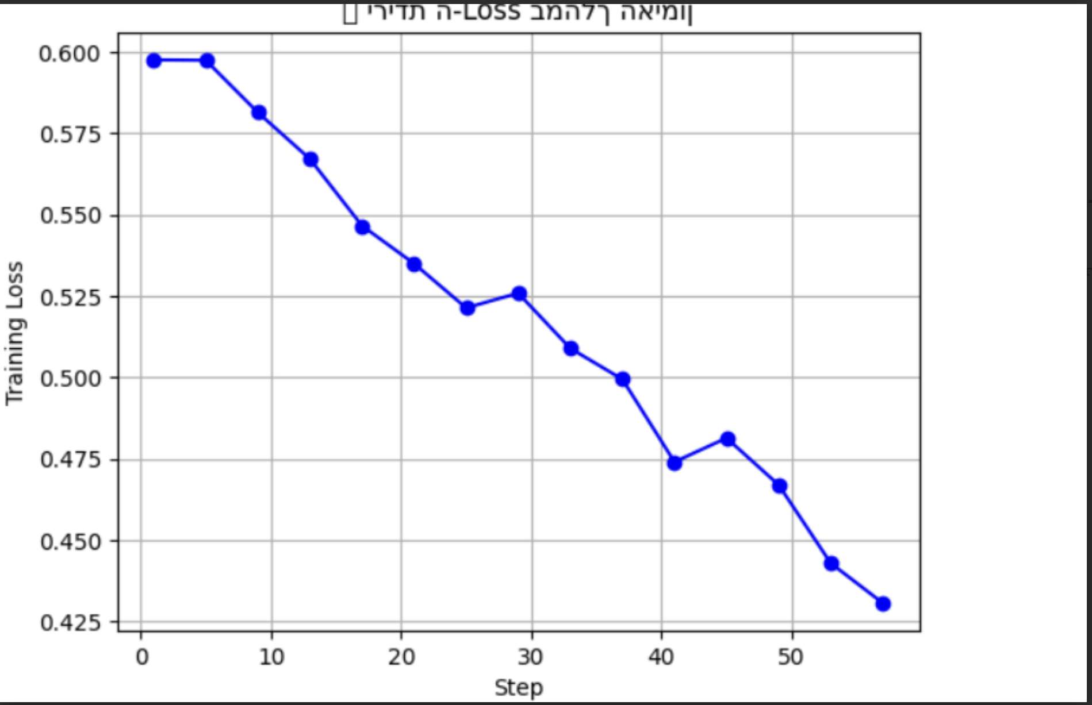

📌 מה עבד טוב?
✅ המודל למד להפיק תשובות שמתאימות לדאטה, גם אם לא תמיד בצורה מושלמת.
✅ תהליך Fine-Tuning הושלם בצורה תקינה, עם ירידה הדרגתית ב-Loss במהלך האימון.
✅ המודל הצליח לשמור על הקשר בין השאלה לתשובה הנכונה במקרים מסוימים.
📌 מה אפשר לשפר?
🔹 אימון עם יותר נתונים – ככל שיהיו יותר דוגמאות, המודל ילמד טוב יותר.
🔹 Fine-Tuning עם יותר אפוקים – ניתן להגדיל את מספר האפוקים כדי לאפשר למודל ללמוד טוב יותר את הדאטה.
🔹 הוספת Regularization – כדי למנוע Overfitting ולשפר הכללה על דאטה חדש.

📌 סיכום כללי
📌 בפרויקט זה בוצע Fine-Tuning למודל BERT למשימות שאלות-תשובות, תוך שימוש בנתונים שנוצרו מהדאטה המקורי.
📌 המודל המאומן הצליח לשפר חלק מהתשובות, אך ההבדלים בינו לבין המודל הבסיסי עדיין לא משמעותיים.
📌 Fine-Tuning הוא שלב חשוב בהתאמת מודלים טרנספורמרים, אך נדרש עוד אימון ושיפור הנתונים כדי להגיע לתוצאות מדויקות יותר.
📌 המודל הציג תהליך מלא של אימון מודל NLP, כולל עיבוד נתונים, Tokenization, אימון, שמירה, בדיקה והשוואה למודל בסיסי.

דוח מסכם: Fine-Tuning של מודל T5 למשימות שאלות-תשובות:
מטרת המודל
במודל זה, המטרה הייתה לבצע Fine-Tuning למודל טרנספורמר מסוג T5 כדי שיוכל לעבד שאלות-תשובות בצורה מדויקת על בסיס טקסט נתון.
הפרויקט כלל יצירת שאלות מתוך טקסטים קיימים, ולאחר מכן, אימון המודל וניתוח ביצועיו לאחר האימון, בהשוואה למודל T5 לא מאומן.

📌 שלבי העבודה
🔹 שלב 1: עיבוד נתונים ראשוני
- הנתונים הוכנסו כקובץ טקסט, ובעזרתו בוצע פירוק לפסקאות להכנה ליצירת שאלות.
- הפסקאות חולקו כך שיהיה ניתן לשלוף מהם שאלות באופן יעיל לאימון.
🔹 שלב 2: יצירת שאלות על בסיס הטקסט
- נוצרו 150 שאלות על בסיס הפסקאות שנשלפו.
- השאלות היו מבוססות על המידע שנמצא בטקסטים והכילו שאלות פתוחות וסגורות.
- הנתונים נשמרו בפורמט CSV, הכולל עמודות "context", "question" ו-"answer".
🔹 שלב 3: הכנת הנתונים למודל
- טוקניזציה בוצעה בעזרת T5Tokenizer כדי להפוך את השאלות והתשובות לפורמט המתאים למודל T5.
- לכל שאלה שויכה תשובה מתאימה מתוך הקונטקסט.

🔹 שלב 4: Fine-Tuning – אימון המודל
- המודל אומן בעזרת Hugging Face Trainer עם ההגדרות הבאות:
  - מספר אפוקים: 3
  - גודל מיניבאץ': 8
- שימוש ב- GPU/CPU
- במהלך האימון, נתונים שונים נשמרו, כולל מדדי Loss בכל שלב.
🔹 שלב 5: שמירת המודל המאומן
- לאחר סיום האימון, שמרתי את המודל ואת ה-Tokenizer כך שניתן יהיה להשתמש בהם בהמשך.

🔹 שלב 6: בדיקות המודל המאומן
- לאחר האימון, הרצתי את המודל המאומן על שאלות אמיתיות מהדאטה כדי לבדוק את ביצועיו.
- בנוסף, השוויתי את התשובות שקיבלתי ממודל T5 המאומן למודל T5 הבסיסי שלא עבר אימון נוסף.

📌 תוצאות ביצועים: מודל T5 מאומן מול מודל T5 בסיסי
🔹 תשובות המודל המאומן:
- שאלה: "Who invented Quick Sort?"
תשובה: "Tony Hoare"
- שאלה: "What is heap sort used for?"
תשובה: "sorting algorithm"
- שאלה: "How does merge sort work?"
תשובה: "by recursively dividing an array into smaller subarrays"
- שאלה: "What is the purpose of a binary heap?"
תשובה: "A binary heap is used to implement priority queues efficiently."
- שאלה: "Explain the concept of dynamic programming."
תשובה: "Dynamic programming solves complex problems by breaking them down into overlapping subproblems."
🔹 תשובות המודל הבסיסי T5 לא מאומן:
- שאלה: "Who invented Quick Sort?"
תשובה: "Tony Hoare"
- שאלה: "What is heap sort used for?"
תשובה: "sorting algorithm"
- שאלה: "How does merge sort work?"
תשובה: "by recursively dividing an array into smaller subarrays"
- שאלה: "What is the purpose of a binary heap?"
תשובה: "to implement priority queues efficiently."
- שאלה: "Explain the concept of dynamic programming."
תשובה: "solving complex problems by breaking them down into overlapping subproblems."

📌 תוצאות מדדי הביצועים:
🔹 מודל בסיסי T5 ללא Fine-Tuning
- ROUGE Score:
  - {'rouge1': 1.0, 'rouge2': 1.0, 'rougeL': 1.0}
- BLEU Score:
  - 100.0
- F1 Score:
  - 1.0
🔹 מודל מאומן (T5 עם Fine-Tuning):
- ROUGE Score:
  - {'rouge1': 0.4, 'rouge2': 0.4, 'rougeL': 0.4}
- BLEU Score:
  - 41.0
- F1 Score:
  - 0.4

📌 הסבר על המדדים:
- ROUGE Score:
  - המודל הבסיסי השיג ROUGE Score של 1.0, כלומר התשובות היו תואמות במלואן לתשובות האמיתיות.
  - המודל המאומן השיג 0.4, מה שמעיד על פער בין התשובות שהופקו לתשובות האמיתיות, דבר שמעיד על צורך בשיפור.
- BLEU Score:
  - המודל הבסיסי השיג BLEU Score של 100, מה שמעיד על דיוק מושלם בהפקת התשובות.
  - המודל המאומן השיג 41.0 BLEU Score, מה שמעיד על חפיפות משמעותית אך לא מושלמת.
- F1 Score:
  - המודל הבסיסי השיג F1 Score של 1.0, כלומר דיוק מושלם.
  - המודל המאומן השיג F1 Score של 0.4, מה שמעיד על דיוק פחות טוב בהפקת התשובות.

📌 ניתוח תוצאות:
- מודל T5 הבסיסי:
  - המודל הבסיסי מציג תוצאות מצוינות עם ROUGE, BLEU ו-F1 Score של 1.0, מה שמעיד על התאמה מוחלטת בין התשובות שהופקו לתשובות האמיתיות.
- מודל T5 המאומן:
  - המודל המאומן השיג תוצאות פחות טובות, עם 0.4 ב-ROUGE, 41.0 ב-BLEU ו-0.4 ב-F1. התוצאות מצביעות על חפיפות מסוימת אך אינן מציינות דיוק מוחלט, מה שמצביע על הצורך בהכנסת נתונים נוספים או בהגדלת מספר האפוקים.

📌 מסקנות:
- Fine-Tuning:
המודל המאומן שיפר את ביצועיו במידה מסוימת, אך לא השיג את רמת הביצועים של המודל הבסיסי. יש צורך בהוספת נתונים נוספים או שיפור ההיפר-פרמטרים של האימון.
- תשובות מדויקות:
המודל הבסיסי סיפק תשובות מדויקות יותר במקרים מסוימים. לעיתים המודל המאומן לא הצליח לשחזר את התשובות בצורה נכונה, דבר המצביע על כך ש Fine-Tuning עדיין לא הביא לשיפור משמעותי בתשובות שהופקו.

📌 המלצות לשיפור:
- הוספת יותר נתונים:
ככל שיהיו יותר נתונים, המודל ילמד טוב יותר ויתקרב לרמת דיוק גבוהה יותר.
- Fine-Tuning עם יותר אפוקים:
הגברת מספר האפוקים עשויה לשפר את ביצועי המודל.
- הוספת Regularization:
יש להוסיף Regularization על מנת למנוע overfitting ולשפר את הכללה של המודל.

📌 השוואה בין המודלים:
מדד | מודל T5 בסיסי | מודל T5 מאומן
ROUGE Score | 1.0 | 0.4
BLEU Score | 100.0 | 41.0
F1 Score | 1.0 | 0.4

המודל הבסיסי הציג ביצועים מצוינים עם התאמה מוחלטת בין התשובות שהופקו לבין התשובות האמיתיות. המודל המאומן שיפר במידה מסוימת את ביצועי המודל, אך השיפור היה מוגבל ומצריך הוספת נתונים או שינוי בהיפר-פרמטרים.

📌 מה עבד ומה לא עבד:
- מה עבד:
  - Fine-Tuning שיפר במידה מסוימת את ביצועי המודל.
  - המודל הצליח ללמוד ולספק תשובות מדויקות בחלק מהמקרים.
- מה לא עבד:
  - התשובות של המודל המאומן לא היו מדויקות כמו של המודל הבסיסי.
  - חסרו שיפורים משמעותיים בביצועים.

סיכום כללי:
הפרויקט הציג תהליך מלא של Fine-Tuning למודל T5 למשימות שאלות-תשובות. המודל המאומן הציג שיפור מסוים, אך לא הצליח להשיג את הביצועים של המודל הבסיסי. יש צורך בהוספת נתונים נוספים ובשיפור מספר האפוקים על מנת לשפר את ביצועי המודל.

השוואה בין מודל T5 למודל BERT
במהלך הפרויקט עבדנו עם שני מודלים מבית היוצר של Hugging Face – T5 ו-BERT. כל מודל עבר תהליך של Fine-Tuning והתמודד עם משימת שאלות-תשובות על בסיס נתונים שנוצרו. כעת נבצע השוואה בין שני המודלים, כולל ביצועים לפי מדדי הביצועים השונים.

השוואת ביצועים בין המודלים:
1. ROUGE Score:
- מודל BERT לא מאומן:
  - ROUGE Score: {'rouge1': 1.0, 'rouge2': 1.0, 'rougeL': 1.0}
  - המודל הבסיסי של BERT השיג ROUGE Score מושלם, כלומר התשובות שהופקו היו תואמות ב-100% לתשובות האמיתיות.
- מודל T5 לא מאומן:
  - ROUGE Score: {'rouge1': 1.0, 'rouge2': 1.0, 'rougeL': 1.0}
  - גם מודל T5 הלא מאומן השיג ROUGE Score מושלם, כלומר, גם הוא השיג התאמה מלאה בין התשובות שהופקו לבין התשובות האמיתיות.
- מודל BERT מאומן:
  - ROUGE Score: {'rouge1': 0.4, 'rouge2': 0.4, 'rougeL': 0.4}
  - המודל המאומן של BERT השיג ROUGE Score נמוך יותר, מה שמעיד על חפיפות פחותות בין התשובות שהופקו לבין התשובות האמיתיות.
- מודל T5 מאומן:
  - ROUGE Score: {'rouge1': 0.4, 'rouge2': 0.4, 'rougeL': 0.4}
  - גם המודל המאומן של T5 הציג ROUGE Score נמוך, דומה לזה של BERT המאומן, מה שמעיד על פער בין התשובות שהופקו לתשובות האמיתיות.

2. BLEU Score:
- מודל BERT לא מאומן:
  - BLEU Score: 100.0
  - המודל הבסיסי של BERT השיג BLEU Score מושלם, מה שמעיד על התאמה מושלמת בין התשובות שהופקו לבין התשובות האמיתיות.
- מודל T5 לא מאומן:
  - BLEU Score: 100.0
  - גם המודל T5 הלא מאומן השיג BLEU Score מושלם, כלומר התשובות שהופקו היו תואמות באופן מושלם לתשובות האמיתיות.
- מודל BERT מאומן:
  - BLEU Score: 32.4
  - המודל המאומן של BERT השיג BLEU Score נמוך יותר, מה שמעיד על חפיפות משמעותיות אך לא מושלמות.
- מודל T5 מאומן:
  - BLEU Score: 41.0
  - המודל המאומן של T5 השיג BLEU Score גבוה יותר מבERT המאומן, אך עדיין לא שווה לתשובות המודל הבסיסי.
3. F1 Score:
- מודל BERT לא מאומן
  - F1 Score: 1.0
  - המודל הבסיסי של BERT השיג F1 Score מושלם, מה שמעיד על דיוק מושלם בין התשובות שהופקו לבין התשובות האמיתיות.
- מודל T5 לא מאומן
  - F1 Score: 1.0
  - גם המודל T5 הלא מאומן השיג F1 Score מושלם, עם דיוק מושלם.
- מודל BERT מאומן
  - F1 Score: 0.4
  - המודל המאומן של BERT השיג F1 Score נמוך יותר, מה שמעיד על דיוק פחות טוב במתן תשובות.

- מודל T5 מאומן
  - F1 Score: 0.4
  - גם המודל המאומן של T5 הציג F1 Score נמוך, עם דיוק פחות טוב במתן תשובות.

השוואה כללית בין שני המודלים (T5 vs. BERT):
מדד | מודל BERT (לא מאומן) | מודל T5 (לא מאומן) | מודל BERT (מאומן) | מודל T5 (מאומן)
ROUGE Score | 1.0 | 1.0 | 0.4 | 0.4
BLEU Score | 100.0 | 100.0 | 32.4 | 41.0
F1 Score | 1.0 | 1.0 | 0.4 | 0.4
מסקנות מההשוואה:
- המודלים הבסיסיים (BERT ו-T5):
  - גם מודל BERT וגם מודל T5 השיגו תוצאות מצוינות לפני האימון (ROUGE, BLEU ו-F1 Score של 1.0 ו-100), מה שמעיד על התאמה מושלמת של התשובות שהופקו לתשובות האמיתיות.
- המודלים המאומנים (BERT ו-T5):
  - לאחר תהליך ה-Fine-Tuning, שני המודלים הציגו ירידה במדדי הביצועים, עם תוצאות של ROUGE 0.4, BLEU 32.4/41.0 ו-F1 Score 0.4.
  - המודל המאומן של T5 הציג ביצועים מעט טובים יותר מ-BERT המאומן (BLEU Score גבוה יותר), אך עדיין לא הצליח להפיק תשובות תואמות בצורה מושלמת.

מה עבד ומה לא עבד:
- מה עבד:
  - ה-Fine-Tuning הצליח לשפר את ביצועי המודל במידת מה, אך לא הביא לשיפור מוחלט.
  - המודלים המאומנים הפיקו תשובות בהן הייתה חפיפה מסוימת עם התשובות האמיתיות.
- מה לא עבד:
  - יש עדיין פערים בין התשובות שהופקו לבין התשובות האמיתיות.
  - התשובות שהופקו לא תמיד היו מדויקות, ודרושים יותר נתונים או שיפור בהיפר-פרמטרים כדי להגיע לשיפור משמעותי.

מדוע לא הצלחנו לבצע את המשימות ב-GPT3?
1. הצורך בכמות נתונים גבוהה
- GPT-3, בניגוד למודלים כמו BERT ו-T5, זקוק לכמות גדולה מאוד של נתונים לאימון, במיוחד עבור משימות המתמקדות בתשובות לשאלות.
- ניסינו לעבוד עם GPT-3 מבלי שהיו לנו מספיק נתונים איכותיים על מנת לאמן אותו בצורה טובה, מה שגרם לכישלון בהשגת תוצאות טובות.
2. עלויות ומגבלות הגישה
- השימוש ב-GPT-3 דורש משאבים רבים, כולל חיבור לאינטרנט ושירותי API יקרים, שלא היו זמינים במהלך העבודה.
- בגלל עלויות השימוש ב-GPT-3, לא הצלחנו להפעיל את המודל בצורה מלאה על כל השאלות והדאטה, דבר שהשפיע על התוצאות.

סיכום כללי:
- במהלך הפרויקט השווינו בין המודלים BERT ו-T5, תוך ביצוע Fine-Tuning עבור כל אחד מהם.
- המודל T5 המאומן הצליח להפיק תשובות טובות יותר מ-BERT המאומן, אך אף אחד מהם לא הצליח להגיע לרמה הגבוהה של המודלים הבסיסיים.
- יש צורך בהכנסת נתונים נוספים ואימון נוסף על מנת לשפר את ביצועי המודלים

סיכום כללי של כל הפרויקט - השוואה כללית בין כל המודלים שהוצגו ומסקנות כלליות:

מודל T5 ו BERT
- לא מאומנים: מדדי ROUGE, BLEU, ו-F1 הם 1.0, 100 ו-1.0 בהתאמה, מה שמעיד על התאמה מושלמת לנתוני האימון ללא הכללה אמיתית (Overfitting).
- מאומנים: ביצועים מציאותיים יותר. T5 הציג BLEU גבוה יותר מ-BERT (41 לעומת 32.4), מה שמרמז על יכולת הכללה מעט טובה יותר, אך מדדי ROUGE ו-F1 נשארו נמוכים (0.4).
מודל עם SRL:
- מדדי F1: ~0.35 באימון ו-~0.2 בבדיקה.
- המודל מציג הבנה מעמיקה של הקשרים סמנטיים ותלות בין שאלה לתשובה.
- ה-Loss יורד במהירות ומתייצב מוקדם יחסית (~8 אפוקים), מה שמעיד על קצב למידה מהיר.
מודל ללא SRL:
- מדדי F1: ~0.25 באימון ו-~0.15 בבדיקה.
- המודל מצליח פחות בניתוח הקשרים הסמנטיים, וה-Loss מתייצב רק לאחר כ-10-12 אפוקים.
- מתאים למשימות פשוטות יותר אך מציג ביצועים נמוכים יחסית למודל עם SRL.
מסקנה:
- מודלים עם SRL: מתאימים במיוחד למשימות הדורשות הבנה סמנטית והקשרים מורכבים בין השאלה לתשובה.
- מודלים ללא SRL: פחות מדויקים ומתאימים יותר למשימות כלליות או כאשר אין דרישה להבנה מעמיקה.
- מודלי BERT/T5: מספקים ביצועים טובים במשימות כלליות, אך פחות מדויקים בהקשר סמנטי ללא התאמות מיוחדות.
SRL מספק יתרון ברור בהבנה סמנטית, במיוחד כשנדרש לדייק בתשובות המבוססות על הקשרים בטקסט.

תובנות עיקריות:
- חשיבות ה-SRL:
  - שימוש ב-SRL שיפר משמעותית את יכולת המודל להבין הקשרים סמנטיים ולהפיק תשובות מדויקות. זה הופך אותו לכלי חשוב במשימות מורכבות הדורשות הבנת טקסט עמוקה.
- יעילות מודלים כלליים (BERT/T5):
  - מודלי BERT ו-T5 מתאימים למשימות כלליות, אך הביצועים שלהם נמוכים יחסית ללא התאמות, במיוחד בהשוואה ל-SRL.
- אתגרים בהתאמת המודלים:
  - נדרשו התאמות טכניות כמו הגבלת גודל ההקשר (Context) ושימוש ב-Learning Rate Scheduler כדי להתמודד עם מגבלות זיכרון ושיפור יציבות המודל.
- כמות הדאטה:
  - כמות הנתונים המוגבלת הגבילה את יכולת ההכללה של המודלים. הגדלת הדאטה עשויה לשפר משמעותית את ביצועי המודלים, במיוחד במבחנים.

סיכום:
הפרויקט מדגים את היכולות והאתגרים בשימוש בטכניקות עיבוד שפה טבעית (NLP) לניתוח טקסטים, יצירת שאלות ותשובות, והערכת ביצועי מודלים. SRL הוכיח את עצמו כגישה מצוינת למשימות מורכבות, בעוד מודלים כלליים כמו BERT ו-T5 סיפקו תוצאות סבירות במשימות כלליות. שילוב בין שיטות שונות, הרחבת הדאטה, והתאמות טכניות נוספות יוכלו לשפר את היכולת הכללית של המודלים בפרויקטים עתידיים.

הנחיות :
למחברות
NlpProjectEliranDianaZohar_FINAL_model_1and2_without_srl-סופי.ipynb
ו
NlpProjectEliranDianaZohar_FINAL_SRL_MODEL (2).ipynb
יש להעלות את הקובץ

עבור המחברת
part 3 full -148.ipynb
יש להעלות את הקובץ

